第八单元综合测试题
一、选择题
1．下列各组疾病中，都属于传染病的是
A．病毒性结膜炎、蛔虫病、乙型肝炎 B．肺结核、流行性感冒、糖尿病
C．癌症、手足口病、艾滋病 D．小儿麻痹症、近视、破伤风
2．杀灭蚊子是预防登革热的重要措施之一，这一措施属于
A．切断传播途径 B．清除病原体
C．控制传染源 D．保护易感人群
3．为了预防麻疹、风疹的流行，卫生部门与学校共同采取下列措施，其中属于保护易感人群的是
A．保持教室清洁与通风 B．要求饭前便后勤洗手
C．注射麻疹、风疹疫苗 D．要求发烧时及时就医
4.传染病与非传染病不同的是，传染病具有
①传染性 ②广泛性 ③流行性 ④暴发性．
A. ①② B. ①③ C. ②④ D. ①④
5. 传染病流行的三个基本环节包括
①病原体 ②传染源 ③传播途径 ④易感人群 ⑤抗原 ⑥抗体
A. ①③⑤ B. ②④⑥ C. ②③④ D. ①⑤⑥
6. 2008年5月12日14时28分四川汶川发生地震后，卫生防疫人员及时对镇区生活用水进行消毒处理以防止疫情发生，这一措施是为了
A. 控制传染源 B. 切断传播途径 C. 保护易感人群 D. 消灭病原体
7. 狂犬病是一种传染病。被猫、狗抓咬后,需要及时注射狂犬疫苗。从免疫和预防传染病角度看,注射的疫苗和采取的措施分别为
A.抗体,保护易感人群 B.抗体,控制传染源
C.抗原,保护易感人群 D.抗原切断传播途径
8. 湖北省在中小学广泛开展“大家唱大家跳”活动，有利于增强学生体质，提高抵抗力，预防传染病，该措施属于
A. 保护易感人群 B. 切断传播途径 C. 控制传染源 D. 以上都是
9．人类在漫长的进化过程中，形成了由免疫器官、免疫细胞和免疫物质组成的多道防线。下列免疫物质中①气管腺细胞分泌的黏液 ②血液中的溶菌酶 ③唾液中的溶菌酶 ④水痘抗体
A．①②属于第一道防线 B．①③属于第一道防线
C．②③属于第二道防线 D．②④属于第三道防线
10．在日常生活中，会看到受伤的小狗常用舌头舔伤口，对伤口的愈合有一定作用。下列叙述中，免疫类型与之不同的是
A．皮肤能阻挡病原体侵入人体 B．呼吸道黏膜上的纤毛具有清扫异物的作用
C．白细胞能吞噬病菌 D．接种乙肝疫苗能预防乙肝
11．下列属于特异性免疫的是
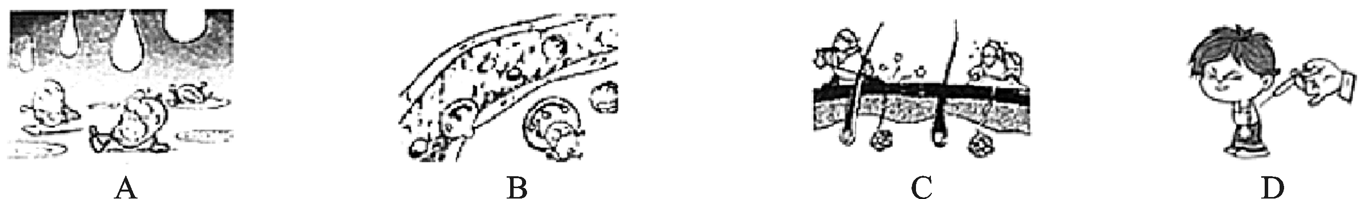
12．患过麻疹的人体内能产生一种抵抗麻疹病毒的蛋白质。这种蛋白质和麻疹病毒分别为
A．抗原和抗体 B．抗体和抗原 C．抗原和抗原 D．抗体和抗体
13．李大爷患了尿毒症，医生为他进行了肾脏移植，从免疫学的角度来看移植的器官相当于
A．病原体 B．抗体 C．抗原 D．过敏原
14．艾滋病是人类感染了艾滋病病毒(HIV)所导致的传染病，下列说法正确的是
A．HIV是单细胞生物，可独立生活
B．HIV通过分裂进行繁殖
C．艾滋病的病原体是艾滋病患者
D．艾滋病的传播途径主要有血液传播、性传播、母婴传播等
15．我国规定对12岁以下儿童实施“四苗”常规接种，进行预防接种的目的是
A．控制传染源 B．保护易感人群
C．切断传播途径 D．使人获得非特异性免疫
16．右图Ⅰ和Ⅱ分别表示某种病毒先后两次侵染人体后，人体产生抗体的数量变化曲线，相关叙述错误的是
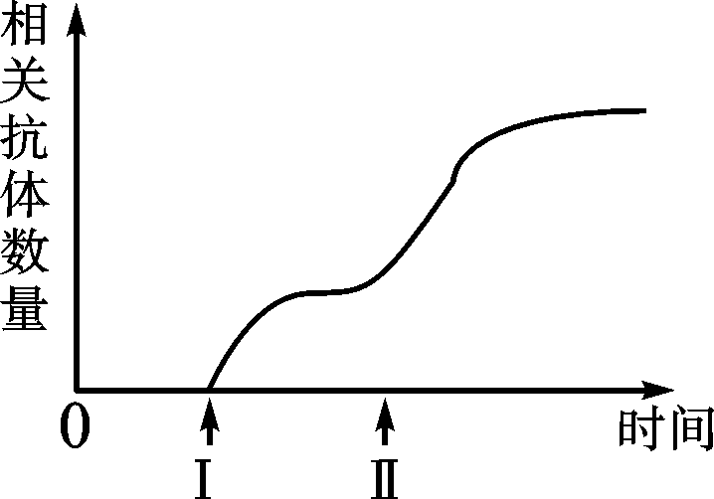
A．病毒第二次侵入后，人体内产生的抗体大量增多
B．人体所产生的抗体只能对该种病毒有免疫作用
C．第一次侵染后所形成的免疫功能属于非特异性免疫
D．人体内能够产生抗体的细胞属于血液中白细胞的一种
17．结核病是由结核杆菌引起的传染病，患者常表现为肺部或其他器官感染。刚出生的婴儿可以通过接种卡介苗预防结核病。有关说法错误的是
A．结核杆菌属于细菌，是该病的病原体
B．结核病患者是该病的传染源
C．接种卡介苗可以激发婴儿产生特异性免疫
D．卡介苗是一种抗体
18．为了自身的卫生保健，更加有效地关心和帮助他人，除了要养成健康的生活习惯，还要掌握一些传染病和免疫的知识，知道一些医药常识。下列叙述错误的是
A．健康的人都有监视、识别和清除体内肿瘤细胞的能力
B．血吸虫是一种病原体，艾滋病是一种传染病
C．坏血病是缺乏维生素C引起的，中老年人补充钙可以预防骨质疏松症
D．通过接种疫苗获得的免疫属于特异性免疫，心血管疾病可以通过接种疫苗来预防
19．“大病进医院，小病进药房”已成为大多数老百姓的习惯。购买药品时无需特别关注的是药物的
A．大小和形状 B．成分和用法 C．生产日期和有效期 D．不良反应和注意事项
20．下列关于非处方药的说法中，错误的是
A．非处方药不需要凭医师处方即可购买 B．标有“OTC”的药品是非处方药
C．在使用非处方药前要仔细阅读使用说明 D．非处方药对人体没有毒副作用
21．当遇到别人突发紧急情况时，应力所能及地予以帮助，下列做法不恰当的是
A．发现有人煤气中毒时，立即设法将其转移到通风处
B．对呼吸突然停止的人做人工呼吸时，尽量增大强度、加快频率
C．发现有人心脏病发作，不要随意搬动病人，并拨打“120”急救电话
D．用指压、加压包扎等措施帮助外伤出血的人尽快止血
22．保持愉快心情是心理健康的核心。当遇到压力时，不宜采取的调节方法是
A．找朋友诉说 B．外出跑步
C．服用镇静药催眠 D．自我调侃安慰
23．中国内地将在所有公共场所禁止吸烟，下列关于吸烟的说法不恰当的是
A．吸烟可以诱发多种呼吸系统疾病 B．烟雾中含有有害物质，如尼古丁、焦油
C．长期吸烟的人得肺癌的概率高 D．少量吸烟有益健康，大量吸烟才有害
24．以下不属于健康生活方式的是
A．经常锻炼身体 B．不吸烟、不酗酒 C．坚决拒绝毒品 D．长时间玩手机
25．青少年要健康快乐成长，可选择的健康生活方式是
①少吃饭，多吃零食 ②积极参加集体活动 ③因学习可以熬夜早起 ④遇烦恼时，寻找乐观的理由来安慰自己 ⑤不挑食，合理营养 ⑥身体不适时，凭经验服药 ⑦坚持体育锻炼 ⑧在青春期，不与异性接触
A．①③⑥⑧ B．②④⑤⑦ C．②③⑤⑧ D．②④⑥⑦
二、阅读简答
26．分析下列资料，回答相关问题。
资料一：据世界卫生组织公布的数据，自2019年12月在中国武汉最先发现报告由新冠病毒引起的肺炎以来，到2020年3月底，全球共有近200个国家和地区报告了疫情，这场疫情的死亡人数已经突破100000人，全球共100多万人感染。
资料二：近年来，越来越多的人喜欢养狗、猫等宠物，这为狂犬病传播带来隐患。某市狂犬病发病率呈逐年上升趋势。狂犬病患者一旦发病几乎全部死亡。专家提醒：如被宠物咬伤，应在24小时内注射狂犬病疫苗。
(1)从传染病流行的基本环节来看，患新冠肺炎的人属于__ __。对患者进行隔离治疗，这在预防传染病的措施上属于__ _ _。发现该传染病后，立即对周围环境进行消毒，这是预防传染病措施中的__ __。
(2)使用抗生素治疗新冠肺炎效果不显著，主要是因为引发此类传染病的病原体是__ __。
(3)自发现新冠肺炎以来出现了三个变异新类型，从生物进化的角度看是__ __的结果。
(4)分析资料二，从免疫的角度来看，注入人体的狂犬病疫苗属于__ __；接种疫苗的人获得的免疫是__ _免疫，这属于人体免疫的第__ _道防线。
27．进入今年夏季，香港去年冬天的流感高峰未见消退，却反常地愈演愈烈。请分析回答：
(1)流感由流感病毒引起，从传染病的起因看，流感病毒属于__ __。
(2)病毒没有细胞结构，也会发生变异。专家认为，本次流感就是由变异的流感病毒引起的，多数对此缺乏免疫力，属于该病流行环节中的__ __；且该呼吸道传染病主要通过_ __传播，这对预防工作带来许多困难。
(3)从预防传染病措施看，香港卫生部门对患者及时隔离治疗，这属于__ __；对公共场所进行严格消毒，这属于__ __。
(4)从免疫角度讲，注射流感疫苗(抗原)能有效预防流感，因为注射后体内会产生相应的__ __，从而发挥__ __免疫的作用。
28．日常生活中有时会发生一些危急情况或意外伤害，如吃错药、溺水、跌伤出血等。因此，了解一些安全用药的知识和急救的方法，对于保障身体健康、挽救生命具有重要意义。结合下面的图文资料，分析回答问题。
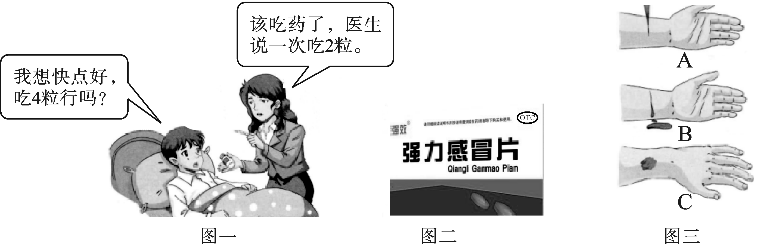
(1)你赞同图一中小伟同学的想法吗？__ __。请说明原因：__ __。
(2)图二是小伟同学服用药物的说明书，判断此药是处方药还是非处方药？原因是什么？___ __。
(3)图三中，表示静脉出血的是__ __。对于大静脉出血，要尽快拨打急救电话，同时用手指、止血带或绷带压迫伤口的__ __端止血。
29．拒绝烟草危害。为宣传这一主题，实验小组用一品牌香烟各半支的烟丝，分别加入50 mL、40 mL、30 mL、20 mL蒸馏水浸泡一天，取其浸出液进行了“烟草浸出液对水蚤心率的影响”的研究。实验结果见表。

组别 | — | 二 | 三 | 四
制取浸出液加入的蒸馏水体积 | 50 mL | 40 mL | 30 mL | 20 mL
10秒内水蚤心跳次数 | 36 | 37 | 39 | 41
(1)为使实验更加科学可靠，需要设置清水组进行__ __，且选取的水蚤年龄、大小一致。每组实验要设置重复组计数水蚤心跳次数，取__ __。
(2)本实验的变量是__ __。若清水中的水蚤10秒内心跳次数是35，则实验表明，烟草浸出液对水蚤心率有__ __作用，且浓度越高作用越强。
(3)根据上述实验及生活常识，有关吸烟的认识，正确的是__ __(多选)。
A．吸烟可直接影响呼吸道的功能 B．吸烟可诱发多种心脑血管疾病
C．被动吸烟同样危害人体健康 D．吸烟是青少年走向成熟的标志

参考答案
一、选择题：AACBC BCACD DBCDB CDDAD BCDDB
二、阅图简答
26.（1）传染源 控制传染源 切断传播途径（2）病毒（3）自然选择（4）抗原 特异性 三
27.（1）病原体 （2）易感人群 空气、飞沫 （3）控制传染源 切断传播途径
（4）抗体 特异性
28.（1）不赞同 违背了安全用药的原则(答出一条即可)（2）非处方药,有“OTC”标志
（3）B 远心
29.（1）对照 平均值 （2）烟草浸出液的浓度 促进（3）ABC

